第十一章 代理模式
模式特点
一个类只有一个实例对象
私有构造器、静态方法和一个静态变量
英文解释
The proxy design pattern allows you to provide an interface to other objects by creating a wrapper class as the proxy.

Structure
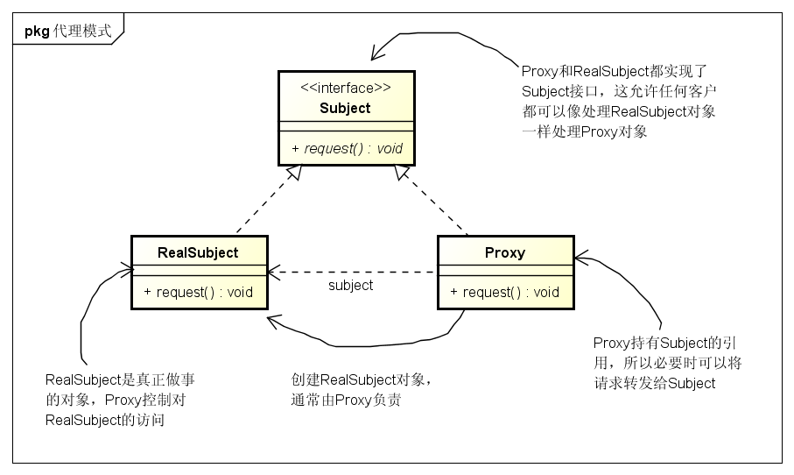
（图1 远程代理示例）
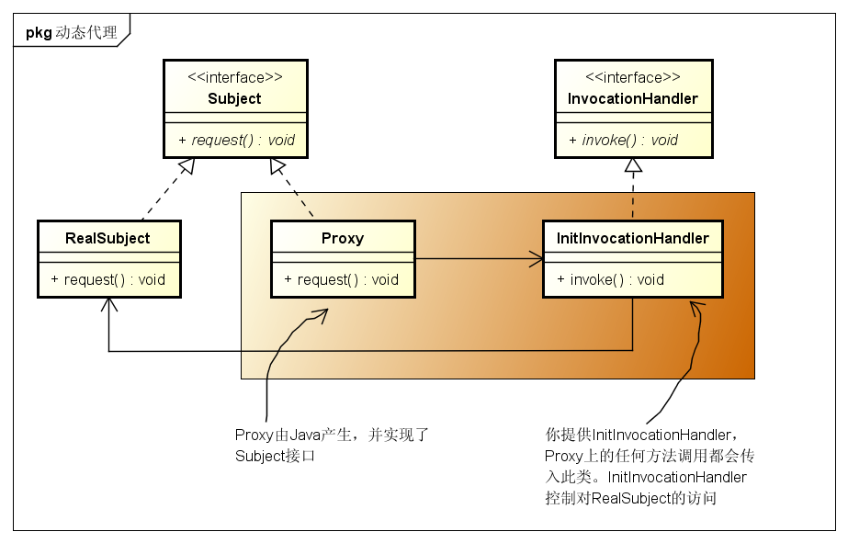
（图2 动态代理示例）
代理模式常用场景
- 远程代理（Remote Proxy）
  - 需要调用远程对象的方法 Java RMI
  - 需要控制对象的访问
  - 需要负责对象的创建和销毁
- 虚拟代理（Virtual Proxy）
- 创建对象需要很大花销（典型是网络图片加载）
- 缓存代理（Cache Proxy）
- 维护之前创建的对象，当收到请求时，返回之前缓存的对象
- 保护代理（Protection Proxy）
- 可以根据客户的角色决定是否允许客户访问特定的方法
- 根据权限决定客户是否可以访问对象的代理
- 动态代理（Dynamic Proxy）
- Java反射机制
- 动态代理之所以称为动态，是因为它是在运行时才将类创建出来。代码开始时，还没有proxy类，它是根据需要从你传入的接口集创建的。
- 传递给newProxyInstance方法的一定是一个接口数组，不允许有类。如果接口不是public，必须在同一个package内。不同的接口，不允许有一样的方法（名称和参数一致）
- 防火墙代理（Firewall Proxy）
- 控制网络资源的访问，保护主题免于侵害
- 智能引用代理（SmartReference Proxy）
- 当主题被引用时，进行额外的动作（计算引用的次数）
- 同步代理（Synchronize Proxy）
- 在多线程的情况下，为主题提供安全访问
- 复杂隐藏代理（Complexity Hiding Proxy）
- 用来隐藏一个复杂集合的复杂度，并进行访问控制，有时也称为外观代理（Façade Proxy）
- 写入时复制代理（Copy-On-Write Proxy）
- 用来控制对象的复制，方法是延迟对象的复制，直到客户真正需要为止。

动态代理之所以称为动态，是因为它是在运行时才将类创建出来。代码开始时，还没有pr

动态代理之所以称为动态，是因为它是在运行时才将类创建出来。代码开始时，还没有pr

程序示例
远程代理（Remote Proxy）
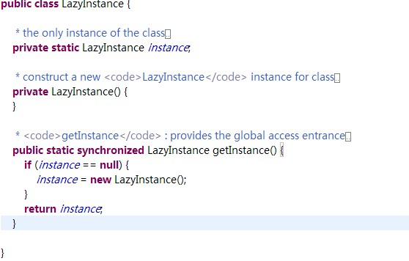

（图2 lazy-instance）
急切实例化（eager-instance）
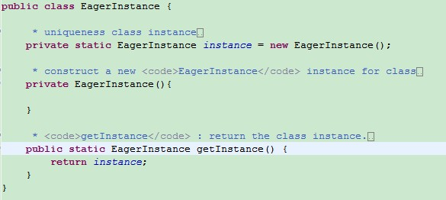
（图3 eager-instance）

双重加锁检查（double-checked locking）
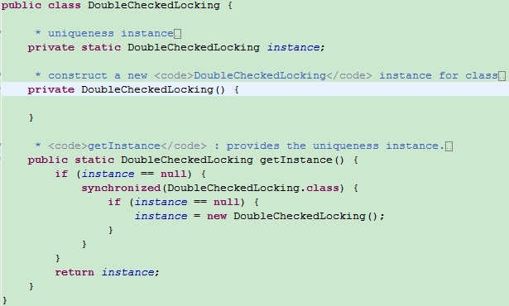
（图4 double-checked locking）
应用范围
- 远程对象
- 创建对象开销很大
- 需要控制对对象的访问
- 缓存对象的代理
应用注意
- 多个类加载器时会加载多个单件导致实例不唯一
- Java1.2以前，必须建立单件注册表，否则单件没有全局引用会当垃圾清除
- 单件不能被继承（如果修改，“单件”被继承，基类需要实现注册表（registry）功能。
- 如果不是采用Java 5以上版本，双重检查加锁会失效
与其他模式的比较
- 代理与适配器都是挡在其他对象面前，并负责将请求转发给他们。不同的是，适配器会改变对象适配的接口，而代理则实现想同的接口
- 装饰者为对象增加行为，代理控制对对象的访问
- 装饰者 包装另一个对象，并提供额外的行为
- 外观 包装许多对象以简化它们的接口
- 适配器 包装另一个对象，以提供不同的接口
- 代理 包装另一个对象，以控制对它的访问

设计原则
一个类一个责任。单件类不只负责管理自己的实例，并提供全局访问，所以它违反该原则

代理模式（Proxy Pattern）
确保一个类只有一个实例，并提供全局访问点

